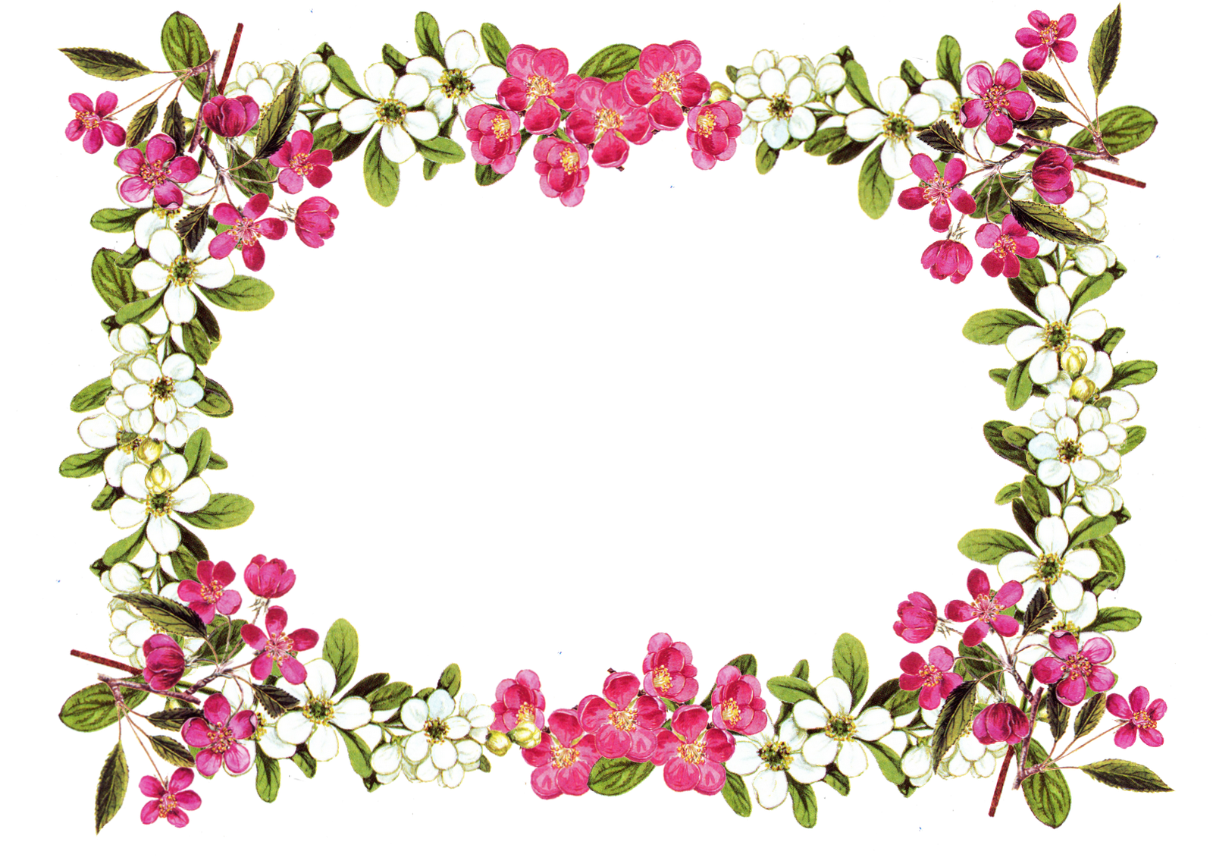

כימיה עם היין

בת שבע רבייב
ת.ז: 206451700
בית ספר : מקיף "רבין" באר שבע

ניסוי מקדים: התכונות השונות של תירוש ענבים.
הקדמה-
הכימיה משמשת ביום יום בתור כלי עזר בתהליכי הכנת מוצרים שונים. בדיקת התכונות הפיזיקליות והכימיות של חומר הגלם היא בעלת חשיבות מרובה להחלטות המתקבלות לגבי אופן השימוש בחומר הגלם ולגבי טיב המוצר המתקבל.
ציוד וחומרים-
- 40 גרם ענבים אדומים.
- 2 גרם שמרים.
- כוס כימית 250 מ"ל – בתוכה הענבים.
- משטפת מים.
- קומקום למים חמים.
- ארלנמייר 125 מ"ל.
- משורה 50 מ"ל.
- מוט לעיבוד מזון –לענבים.
- כפיות ספטולה.
- פיפטת פסטר חד פעמית.
- נייר pH.
- רפרקטומטר.
- מד לחץ/ חיישן לחץ.
- בוחש מגנטי + מגנט + דייג.
- מד טמפרטורה.

מהלך העבודה/הניסוי-
- לרסק היטב את הענבים בעזרת מוט לעיבוד מזון. (הקפדה על כיסוי הכוס בנייר מגבת במהלך הריסוק).
- בעזרת הפיפטה לטפטף מעט מהתירוש על הנייר ה pH ומדידת רמת הpH . ה pH הנמדד בשלב זה הוא – 4.5.
- מדידת אחוז הסוכר על ידי שימוש רפרקטומטר. אחוז הסוכר הנמדד בשלב זה- 23%.
- הכנסת השמרים לתוך ארלנמייר.
- מדידה במשורה 20 מ"ל מים בטמפרטורה של C°45 -C°40 ע"י ערבוב מים מן המשטפת עם מים מהקומקום.
- הכנסת המגנט אל תוך ארלנמייר והפעל הבוחש המגנטי, עד לקבלת תחריף הומוגני.
- מדידת 20 מ"ל מהתירוש (בעזרת המשורה) והוספתו אל ארלנמייר תוך ערבוב מתמשך במהלך כל הניסוי.
- מדידת הטמפרטורה המדויקת. הטמפרטורה שנמדדה בשלב זה- C°25 , כלומר טמפרטורת החדר.
- סגירת הפתח עם הפקק אליו מחובר חיישן הלחץ וייצוב הבקבוק.
- רשימת התצפיות.
טבלה לרישום התצפיות-
זמן (דקות) | לחץ מדוד(מ"מ Hg/) | תצפית
5 | 15 | המגנט קופץ, הענבים מבעבעים.
10 | 24 | המגנט עדיין קופץ.
15 | 60 | התמיסה החליפה צבע, המגנט עדיין קופץ.
20 | 80 | המגנט קופץ מהר מאוד, תמיסה לא מבעבעת בצבע ורוד.

דיון ומסקנות-
השוונו את התוצאות לתוצאות של קבוצות אחרות והן היו דומות אך לא זהות. ההבדלים נבעו ככל הנראה ממספר סיבות, כגון: שוני בכמות חומרי הגלם ואחוז הסוכר שבתוכו, חוסר דיוק במינונים, שימוש בכלים לא נקיים/ לא תקינים.
שאלת שאלות-
- כיצד כמות השמרים משפיעה על הלחץ בכלי?
- כיצד כמות הענבים משפיעה על הלחץ בכלי?
- כיצד כמות המגנטים משפיעה על הלחץ בכלי?
- כיצד עוצמת הבוחש משפיע על הלחץ בכלי?
- כיצד כמות השמרים משפיעה על הלחץ בכלי?
שאלת החקר-
כיצד משפיעה כמות השמרים על הלחץ שנוצר בכלי בזמן תסיסת היין?
השערה-
אנו משערות כי ככל שכמות השמרים גדולה יותר, הלחץ בכלי בזמן התסיסה עולה.
בסיס מדעי להשערה-
שמרים הם פטריות חד-תאיות פקולטטיביות, כלומר פטריות שביכולתן לבצע נשימה אווירנית ואל-אווירנית. השמרים מפיקים את האנרגיה שלהם על ידי פירוק סוכר המצוי בסביבתם, ומתרבים על ידי הנצה, פליגה או ברבייה מינית.
השמרים משמשים את האדם בעיקר באפייה ובייצור משקאות חריפים, ייצור אתנול ומחקר. לשמרים יש חלק חשוב בהכנת היין, שכן הם מתסיסים את הסוכר הנמצא במיץ הענבים והופכים אותו לאתנול. ברוב המקרים ישנה נוכחות שמרים טבעית על הענבים, וניתן לראותם בתור שכבה אבקתית דקה על הקליפה. החשיבות של שמרים אלו הייתה גדולה מאוד בתקופות העתיקות, משום שהאנשים נאלצו להסתמך על נוכחות השמרים בענבים כדי שייווצר יין, אולם כיום אין צורך להסתמך על שמרים אלו, משום שניתן להוסיף שמרים בצורה מלאכותית. כיום נהוג להוסיף זנים מסוימים ליין על מנת לתת לו את התכונות הטובות ביותר. שמר האפייה הוא הזן הנפוץ ביותר בייצור יין.
מכאן נובע שכלל שכמות השמרים גדולה יותר, התגובה מתרחשת מהר יותר וכמות גדולה של פחמן דו חמצני משתחררת לתוך כלי התגובה. כתוצאה מכך לחץ הכלי עולה.
המשתנה התלוי- לחץ בכלי התגובה (מ"מ Hg/)
המשתנה הבלתי תלוי- כמות המשרים (גרם).

גורמים קבועים-
- סוג הענבים.
- כמות הענבים.
- זמן הכתישה.
- סוג השמרים.
- סוג הכלים.
- תנאי הסביבה.
- זמן הניסוי.

רשימת ציוד וחומרים-
- 4 כלים עם שמרים בכמות שונה.
- 4 מגנטים.
- 4 כלים עם ענבים.
- 4 ארלנמייר.
- 4 מדי לחץ.
- שמרים- בכמות שונה.
- ענבים.
- כפפות.

מהלך הניסוי-
ריסקנו היטב את הענבים שקיבלנו בעזרת מוט לעיבוד מזון. לאחר מכן, הכנסנו ארלנמייר את השמרים והוספנו 20 מ"ל מים ו- 20 מ"ל ענבים מרוסקים, ערבבנו היטב. לאחר מכן, סגרנו את הכלי עם מד הלחץ ואטמנו את הכלי.
חזרנו על תהליך זה 4 פעמים עם משתנה לא קבוע אחד- כמות השמרים (בגרם). כמויות השמרים בהן השתמשנו- 0.5 גרם, 1 גרם, 2 גרם, 4 גרם.
סגרנו את הבקבוקים עם מד הלחץ וכל 3 דקות בדקנו את הלחץ הנוצר בתוך הכלי (סה"כ כל מדידה נמשכה 9 דקות).

ניסוי בקרה-
ניסוי מקדים בו השתמשנו ב-2 גרם שמרים. הבקרה היא מסוג פנימית השוואתית.

תצפיות-
- לפני הניסוי- הענבים המרוסקים היו בצבע אדום-סגול ככה, והשמרים בצבע חום- צהוב. כל אחד בכלי נפרד.
- בזמן הניסוי- הכנסנו את השמרים לתוך הכלי עם מיץ הענבים המרוסק. בתחילה לא היה שינוי, אך לאחר מספר דקות צבע התמיסה הפך לבהיר יותר.
- בסוף הניסוי- ניתן היה להבחין בבועות בכלים.
ניתן לראות כי כאשר מוסיפים שמרים לענבים נוצר תהליך מסיים. כמעט מיד ניתן היה לראות שהם מתחילים לעבור תהליך תסיסה ליצירת אלכוהול.
טבלת התוצאות-
השפעת כמות השמרים על הלחץ בכלי:
מספר הכוס | כמות השמרים (גרם) | לחץ בכלי (מ"מ Hg/)
 |  |  | כעבור 3 דקות | כעבור 6 דקות | כעבור 9 דקות | לחץ ממוצע
1 | 0.5 |  | 10 | 18 | 27 | 18.33
2 | 1 |  | 12 | 20 | 50 | 27.33
3 | 2 |  | 14 | 28 | 58 | 33.33
4 | 4 |  | 20 | 32 | 64 | 38.67
גרף התוצאות-

הסבר על הגרף-
בגרף ניתן לראות כיצד הכמות של השמרים משפיעה על הלחץ בכלי, וככל שהיא גדולה יותר, כך גם רמת הלחץ עולה.
דיון מסכם ומסקנות-
השערתנו הייתה נכוה. ככל שכמות השמרים הייתה גדולה יותר, כך רמת הלחץ בכלי עלתה.
תגובת תסיסה שבה סוכר בתירוש הופך לכוהל ולפחמן דו חמצני:
C₆H₁₂O_{6 (g)} → 2C₂H₅OH _{(l) +} 2CO_{2 (g)}
השמרים גורמים לסוכר להתפרק. הסוכר מתפרק לכוהל ולפחמן דו חמצני. כמות השמרים משנה את זמן התגובה, כלומר – ככל שיש יותר שמרים, התגובה תתרחש מהר יותר- דבר הגורם ללחץ בכלי לעלות.
תוקף מסקנות-
המסקנות תקפות לתחום הניסוי בלבד. יתכן שבתנאים אחרים היו תוצאות אחרות ובהתאם היו משתנות המסקנות.
לסיכום-
במהלך הניסוי הכרנו מכשירים חדשים כמו מדי לחץ, רפרקטומטר ועוד שלא יצא לנו לעבוד איתם בבית הספר. נהנינו מכל האביזרים המחודשים שקיבלנו במהלך העבודה, בזכותם התוצאות שלנו יצאו מדויקות מאוד.
גורמים אשר היו עלולים לגרום לאי דיוק-
- עוצמת ניעור הכלי בזמן מדידת הלחץ בכלי.
- אטימות לא מלאה בשכלי אשר גורמת ל"בריחת" הפד"ח.

הצעות לשיפור הניסוי-
- חזרה על הניסוי מספר פעמים ולקחת את התוצאה הממוצעת.
- להקפיד על גורמים קבועים.
- זמן כתישה – היה קשה להקפיד עליו בגלל פעילות לקויה של מעבד המזון.
שאלת חקר נוספת-
כיצד סוגים שונים של שמרים משפיעים על הלחץ בתמיסת היין?
ביבליוגרפיה-
- ויקיפדיה – הערך שמרים.
- הרצאה במכון ויצמן.

